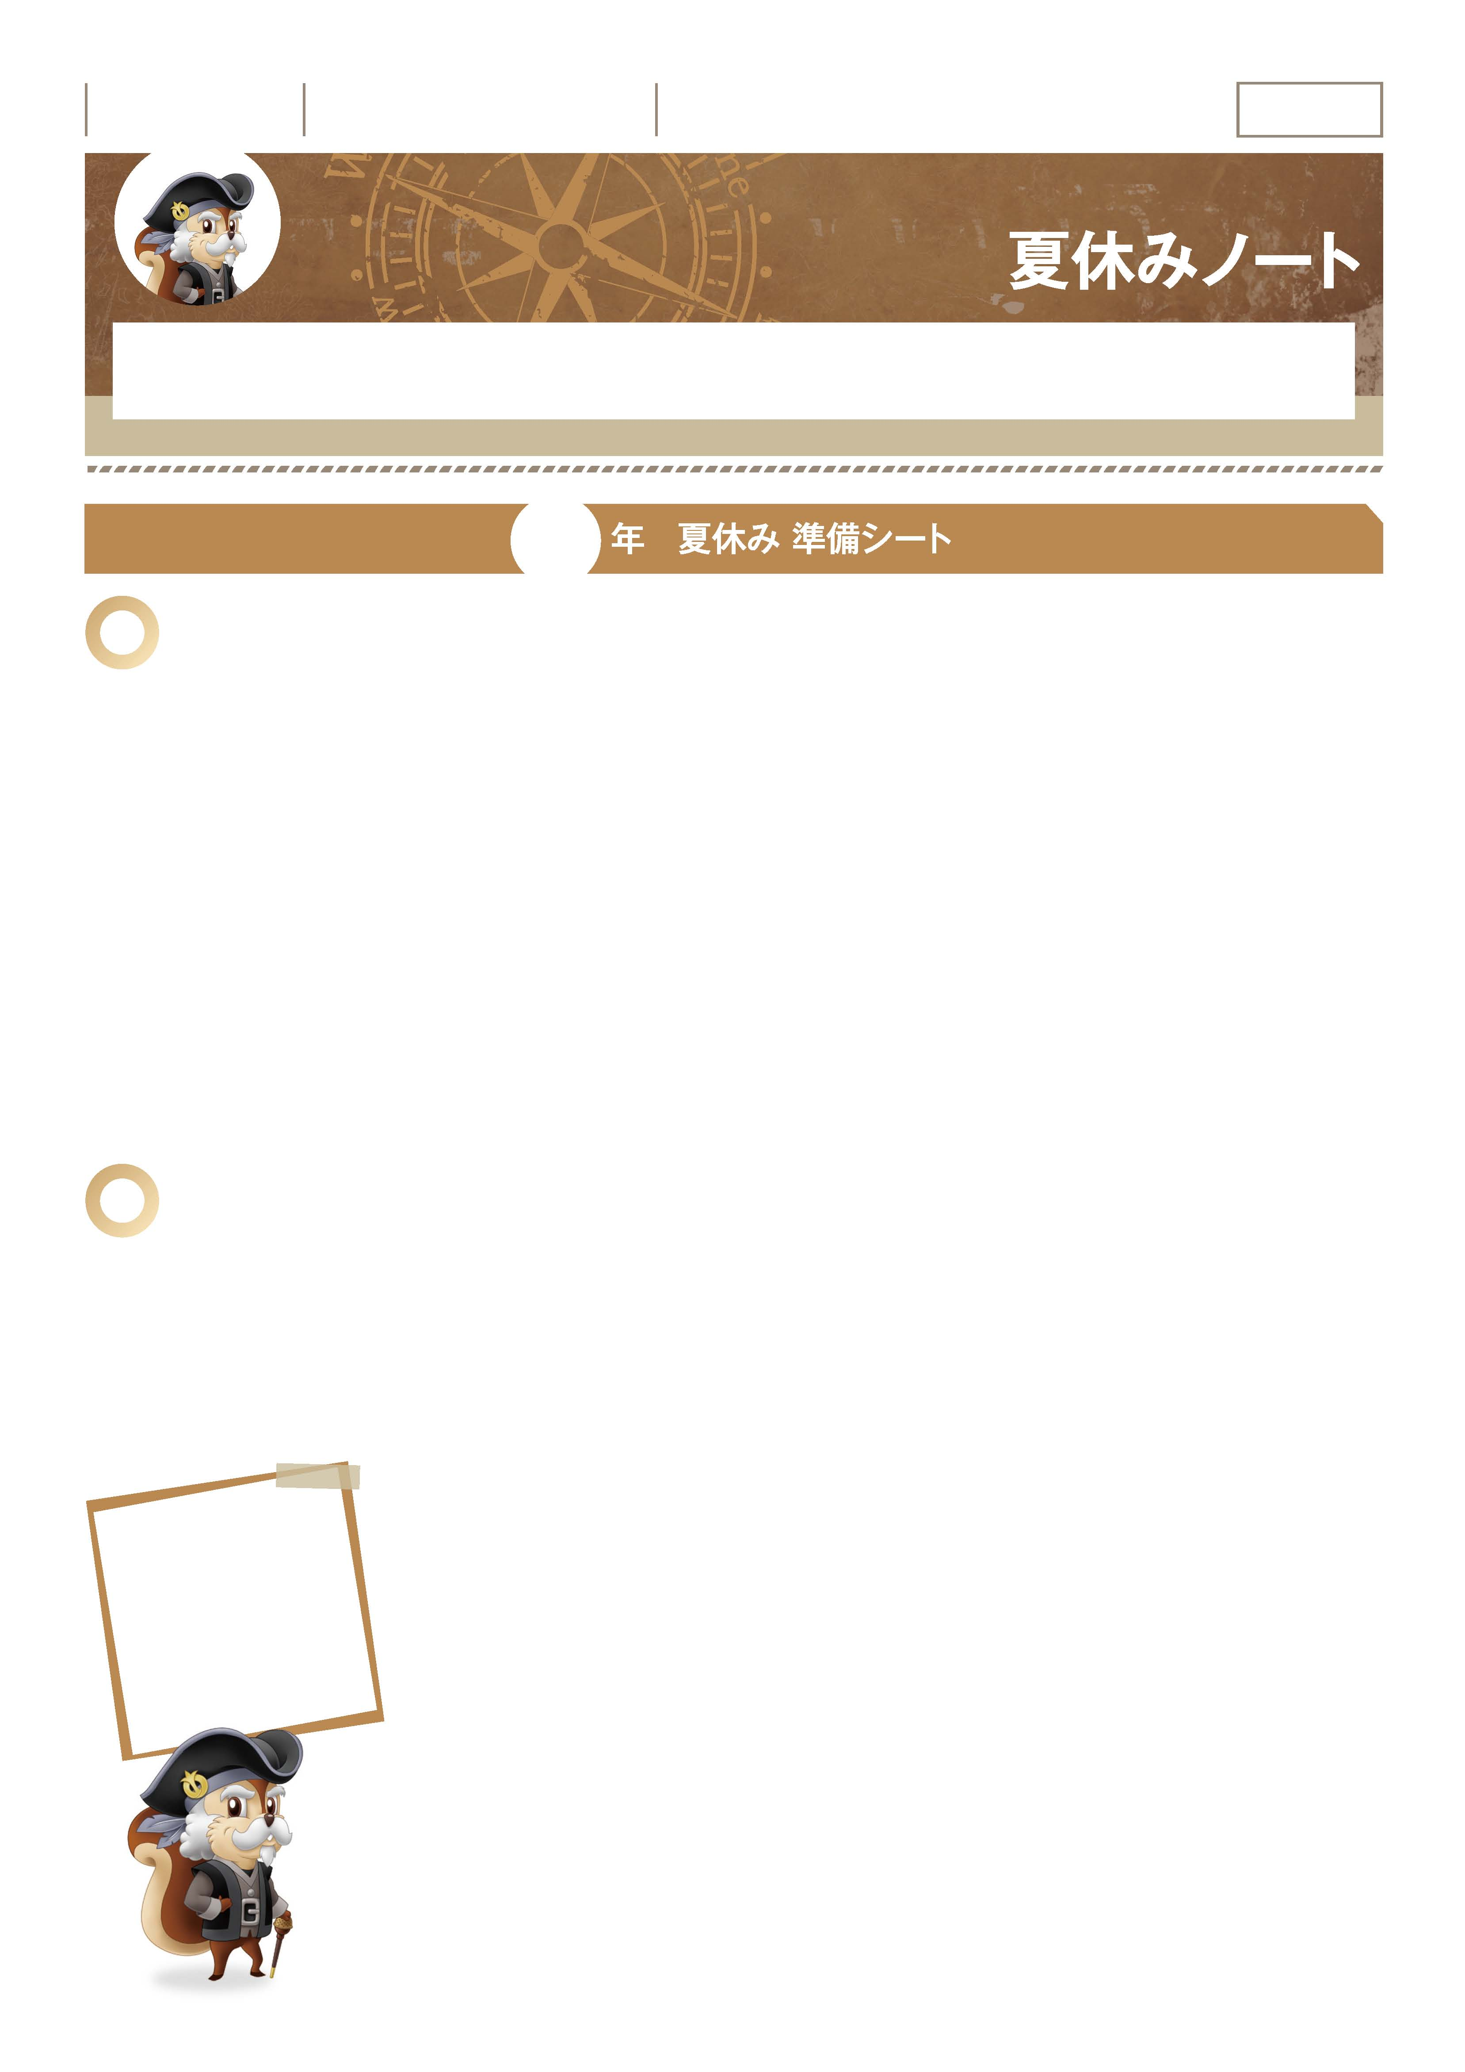

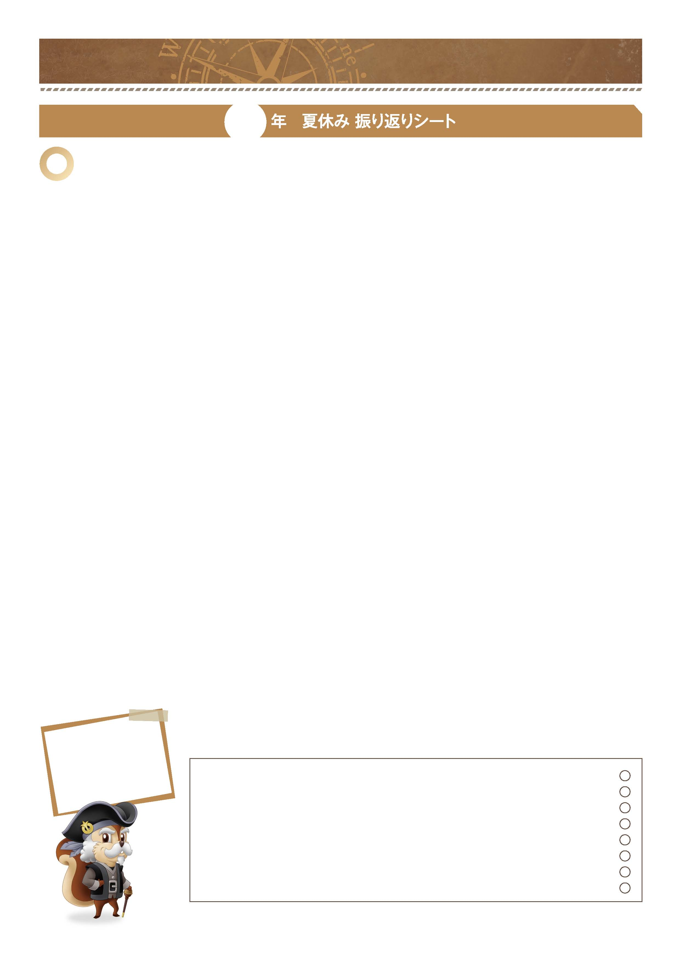
年 組 番

月 日
名前

確 認 欄

「自分に挑戦しよう。」
｜ 夏休みノート ｜ No.04-01
夏休みは規則正しい生活を心がけながら勉強や部活動、それに余暇などの時間も計画的に過ごしていきましょう。
苦手科目を克服したり、興味のある学校のオープンキャンパスにも参加してみましょう。
1
夏休みに取り組みたいこと、達成したいことは何ですか。

-------------------------------------------------------------------------------------------------------------------------------------------------------------------------------------------------------------------
-------------------------------------------------------------------------------------------------------------------------------------------------------------------------------------------------------------------
-------------------------------------------------------------------------------------------------------------------------------------------------------------------------------------------------------------------
-------------------------------------------------------------------------------------------------------------------------------------------------------------------------------------------------------------------
-------------------------------------------------------------------------------------------------------------------------------------------------------------------------------------------------------------------
-------------------------------------------------------------------------------------------------------------------------------------------------------------------------------------------------------------------
-------------------------------------------------------------------------------------------------------------------------------------------------------------------------------------------------------------------
■学習、部活動、オープンキャンパスやインターンシップへの参加、その他にやってみたいことを書きましょう。
２
目標を実現するための行動計画を立てましょう。
学年によって
夏休みの過ごし方が
違ってくるよ。
きみが今しなければ
ならないことは
何かな。
-------------------------------------------------------------------------------------------------------------------------------------------------------------------------------------------------------------------
-------------------------------------------------------------------------------------------------------------------------------------------------------------------------------------------------------------------
-------------------------------------------------------------------------------------------------------------------------------------------------------------------------------------------------------------------
-------------------------------------------------------------------------------------------------------------------------------------------------------------------------------------------------------------------
-------------------------------------------------------------------------------------------------------------------------------------------------------------------------------------------------------------------
-------------------------------------------------------------------------------------------------------------------------------------------------------------------------------------------------------------------
-------------------------------------------------------------------------------------------------------------------------------------------------------------------------------------------------------------------
-------------------------------------------------------------------------------------------------------------------------------------------------------------------------------------------------------------------

下旬

上旬

中旬

下旬

7月

8月

_

｜ 夏休みノート ｜ No.04-02

3
夏休みが終わったら１で記入した内容についてできたこと、できなかったことを理由とともに振り返ってみましょう。
-------------------------------------------------------------------------------------------------------------------------------------------------------------------------------------------------------------------
-------------------------------------------------------------------------------------------------------------------------------------------------------------------------------------------------------------------
-------------------------------------------------------------------------------------------------------------------------------------------------------------------------------------------------------------------
-------------------------------------------------------------------------------------------------------------------------------------------------------------------------------------------------------------------
-------------------------------------------------------------------------------------------------------------------------------------------------------------------------------------------------------------------
-------------------------------------------------------------------------------------------------------------------------------------------------------------------------------------------------------------------
-------------------------------------------------------------------------------------------------------------------------------------------------------------------------------------------------------------------
-------------------------------------------------------------------------------------------------------------------------------------------------------------------------------------------------------------------
-------------------------------------------------------------------------------------------------------------------------------------------------------------------------------------------------------------------
-------------------------------------------------------------------------------------------------------------------------------------------------------------------------------------------------------------------
-------------------------------------------------------------------------------------------------------------------------------------------------------------------------------------------------------------------
-------------------------------------------------------------------------------------------------------------------------------------------------------------------------------------------------------------------
-------------------------------------------------------------------------------------------------------------------------------------------------------------------------------------------------------------------
-------------------------------------------------------------------------------------------------------------------------------------------------------------------------------------------------------------------
-------------------------------------------------------------------------------------------------------------------------------------------------------------------------------------------------------------------
この夏休みに
できたことは、
自信につながるはず。
■学習面
■生活面
■その他
先生から

-------------------------------------------------------------------------------------------------------------------------------------------------------------------------------------------------------------------
-------------------------------------------------------------------------------------------------------------------------------------------------------------------------------------------------------------------
-------------------------------------------------------------------------------------------------------------------------------------------------------------------------------------------------------------------

